ESCUELA DE COMERCIO N°1 PROFESOR “JOSÉ ANTONIO CASAS”
TP N°7
Espacio Curricular: HISTORIA III
Curso: 3° año Divisiones: 1ra, 2da,3ra, 4ta, 5ta, 6ta y 7ma. Turnos: Mañana y Tarde
Docentes: Laura Colla, Oscar Guitián, Silvia Rodríguez, Mabel Varela, María Vilte y Andrés Villar
EJE I: “EL AUGE DEL LIBERALISMO BURGUÉS”
Saberes: El Romanticismo: concepto, características, principales representantes y obras.
(copiar en carpeta y no escribir lo que está de color rojo)
EL ROMANTICISMO
Concepto:
“El Romanticismo fue un movimiento político, social, cultural, artístico y literario que se produjo en Europa y luego en América en el siglo XIX.”
Afectó todos los órdenes de la vida, empezando por la ideología.
Características:
- El individuo es lo primordial. Se oponen a la ilustración y al despotismo ilustrado.
- Reivindican la libertad en todos los aspectos.
- Sus ideas son el centro de la vida y de las obras de arte.
- Se oponen a todo tipo de normas y convenciones (sociales y artísticas), por ello la imaginación es lo más importante.
- El romántico es un individuo insatisfecho, aislado, solitario y marginado, ya que sus aspiraciones absolutas chocan con la realidad en que vive.
- Defienden el nacionalismo exaltando los valores y características propias de cada pueblo.
- Evaden muchas veces la realidad, prefiriendo el pasado, lugares exóticos y mundos fantásticos o de ultratumba.
- Algunos románticos son muy religiosos y otros ateos.
Temas del Romanticismo:
- Libertad (pocas veces conseguida)
- La muerte.
- El Amor (hacia la mujer pocas veces alcanzado)
- El destino (adverso para el héroe)
- El sentimiento del poeta se identifica con el paisaje (las ruinas, lo desconocido, la noche, lo lúgubre, etc.)
- Viajes a mundos exóticos: Medio Oriente
- Defensa de los Nacionalismos con sus propios héroes y culturas.
Consigna 1: Resaltar con marcador solamente palabras claves mencionadas en las características y en temas del Romanticismo.
Alumnos como el movimiento del Romanticismo se produjo tanto en Europa como en América con muchísimos representantes en diferentes órdenes de la cultura, solamente estudiarán un cuadro resumido con algunos de ellos y sus obras más destacadas. Obviamente el “Romanticismo” también se manifestó en nuestro país con grandes autores y que deben tener en cuenta para cuando estudien esa parte de Historia Argentina más adelante. Recuerden que en todo el EJE 1 estamos desarrollando saberes de Europa y el mundo que repercutieron en nuestra Historia por lo que es importante comprenderlos muy bien para luego relacionarlos con los próximos Ejes y otros saberes.

Cuadro con principales representantes del Romanticismo y algunas de sus obras:
ARTE | REPRESENTANTE | OBRAS | ORIGEN
L  I  T  E  R  A  T  U  R  A | Alejandro DUMAS  Víctor Marie HUGO  Gustavo Adolfo BÉCQUER  José de ESPRONCEDA  José MARMOL  Esteban ECHEVERRÍA  Domingo F. SARMIENTO  José HERNÁNDEZ  Edgard Allan POE | “Los tres Mosqueteros” (novela)  “El Conde de Montecristo” (novela)  “Los Miserables” (novela)  “Rimas” y “Leyendas”  “La canción del Pirata” (poesía)  “Amalia” (novela)  “La Cautiva”, “El Matadero” (poemas)  “Facundo”, “Civilización y barbarie” (novelas)  “El gaucho Martín Fierro” (novela gaucha)  “El escarabajo de oro” (cuento) | FRANCIA  ESPAÑA  ARGENTINA  EEUU
PINTURA | Francisco de GOYA | “El 2 de Mayo de 1808 en Madrid” (óleo)  “El 3 de Mayo de 1808 en Madrid” (óleo)  “La Maja vestida” (óleo)  (ver ilustraciones) | ESPAÑA
ESCULTURA | François RUDE | “La partida de los voluntarios” (relieve que forma parte de la decoración del Arco de triunfo en París) (ver ilustración) | FRANCIA
MÚSICA | Ludwig Van BEETHOVEN  Frédéric CHOPIN | Sinfonías y conciertos para pianos y orquestas.  Óperas y Sinfonías. | Nace en Bélgica, pero vivió hasta su muerte en Viena (Austria)  POLONIA

Ilustraciones sólo para observar y aprender no hace falta imprimir
PINTURAS DE GOYA – ESPAÑA- Se encuentran en el Museo del Prado en Madrid
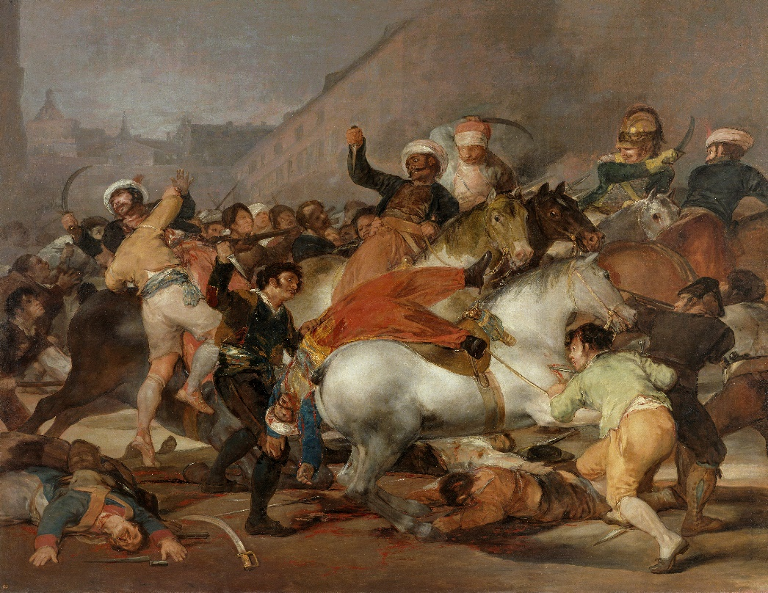
“El 2 de mayo de 1808 en Madrid”- La carga de los mamelucos en la Puerta del Sol o La lucha con los mamelucos, uno de los cuadros más célebres de Francisco de Goya y Lucientes, pintor español. El cuadro representa la carga de los Mamelucos durante el levantamiento del 2 de mayo en Madrid. Fue pintado en 1814 en óleo sobre lienzo y se encuentra en el Museo del Prado, en Madrid.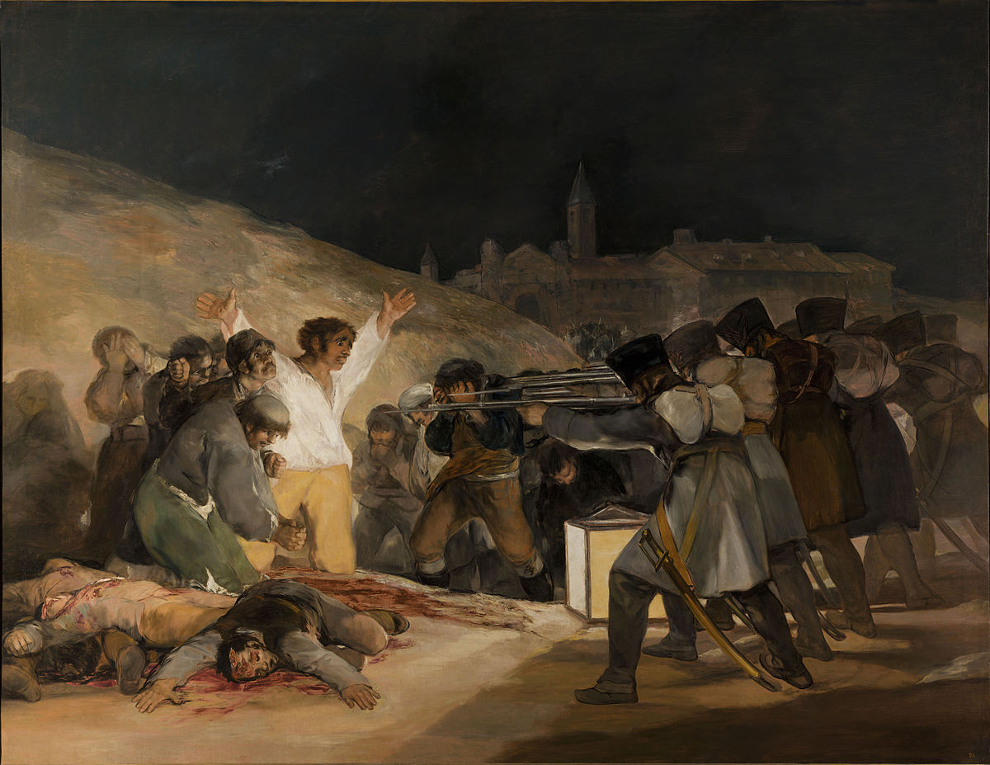
“El tres de mayo de 1808” también conocido como “Los fusilamientos”

ESCULTURA: Relieve realizado por RUDE (LEER LOS EPÍGRAFES)
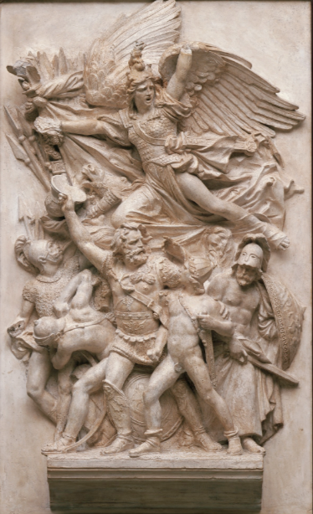
La Partida de los Voluntarios (La Marsellesa), Françoise Rude, 1835
Hombres de todas las edades, vestidos con armaduras clásicas y portando armas antiguas, se reúnen bajo el mando de una feroz guerrera alada que luce un gorro frigio (utilizado por los esclavos liberados en la Roma antigua) y que representa el espíritu de victoria de la Libertad: el espíritu de la Revolución Francesa de 1789.
Este alto relieve forma parte de la decoración del Arco del Triunfo de la Plaza de l’Étoile en París.

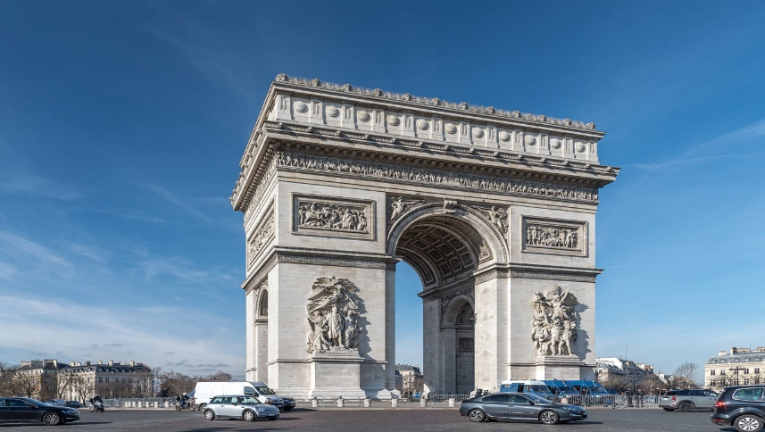Arco de triunfo en París: es uno de los símbolos más famosos de París y probablemente el arco más célebre del mundo. Representa las victorias del ejército francés bajo las órdenes del emperador Napoleón Bonaparte I, quien ordenó su construcción. Sus dimensiones son de 50 metros de alto, con una base de 45 por 22 metros. Nació con el propósito de publicitar las victorias del ejército francés bajo las órdenes de Napoleón. En concreto, pretendía que la edificación cumpliese un cometido: inmortalizar la victoria militar en la batalla de Austerlitz (1805), contra los Imperios Austriaco y Ruso.

